Тест по теме «Нервная система»  (4 класс) 2 вариант  - Напишите об органе слуха. | 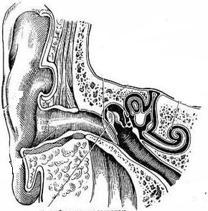
- Кто из ученых установил, что именно нервная система обеспечивает приспособление организма к внешней среде?

3. Что происходит с человеком, если в результате болезни или травмы, какое-то из чувств утрачено:
а) человек умирает
б) за него начинают работать другие чувства

4. Допиши, что входит в центральную нервную систему:
а)
б)
5. Что способствует попаданию информации в головной мозг:
а) нервы
б) телевизор
в) радио

- Виды нервов. Их функции.

- Каково строение нервной системы. (Схема.)

- Что означает темно-вишневый цвет крови?

- Что такое кровь?

10. Сколько крови у детей? (В литрах)

11. Что составляет основу крови? Из чего она состоит?

12. Что придает нашей крови красный цвет? Какую роль они выполняют?

13. Какую роль играют лейкоциты?

14. Какой орган кровеносной системы приводит в движение кровь:
а) сердце
б) артерии
в) вены
- Пульс у взрослых в спокойном состоянии?

- Как происходит обмен питательными веществами и кислородом в крови?

17. В каком органе нашего организма кровь очищает от углекислого газа:
а) печень
б) легкие
в) почки

- В каком органе нашего организма кровь очищает от вредных отходов и ядов?

19. Кто из выдающихся русских ученых уделял много внимания вопросам долголетия:
а) Н.И. Пирогов
б) И.П.Павлов
в) И.И.Мечников
20. Как остановить кровь при капиллярном кровотечении?

